ΕΛΜΕ ΠΕΙΡΑΙΑ
Κολοκοτρώνη 6, Πειραιάς Πειραιάς, 10/9/2017
Τηλ. : 2104124810 Πρωτ:148
Φαξ : 2103000423
Προς: - Συναδέλφους ΕΛΜΕ Πειραιά

-
e-mail : elmepeir@yahoo.gr
www.elmepeiraia.gr
ΛΟΥΚΕΤΟ ΣΕ ΠΟΛΛΑ ΤΜΗΜΑΤΑ ΜΕ "ΤΗΛΕΦΩΝΙΚΕΣ" ΕΝΤΟΛΕΣ ΤΗΣ ΔΙΔΕ ΠΕΙΡΑΙΑ ΚΑΙ ΣΥΝΕΔΡΙΑΣΕΙΣ ΤΟΥ ΠΥΣΔΕ ΣΤΑ ΚΡΥΦΑ ΓΙΑ ΝΑ ΑΠΟΦΥΓΟΥΝ ΤΙΣ "ΕΝΟΧΛΗΤΙΚΕΣ" ΚΙΝΗΤΟΠΟΙΗΣΕΙΣ ΤΗΣ ΕΛΜΕ
- ΝΑ ΜΗΝ ΠΕΡΑΣΟΥΝ ΟΙ ΣΥΜΠΤΥΞΕΙΣ ΤΜΗΜΑΤΩΝ
- ΟΧΙ ΣΤΗΝ ΚΑΤΑΠΑΤΗΣΗ ΤΩΝ ΕΡΓΑΣΙΑΚΩΝ ΔΙΚΑΙΩΜΑΤΩΝ ΤΩΝ ΕΚΠΑΙΔΕΥΤΙΚΩN
Συναδέλφισσες, Συνάδελφοι
Τις τελευταίες ημέρες (ιδιαίτερα την Πέμπτη 7/9 και την Παρασκευή 8/9) η ΔΙΔΕ Πειραιά προχωρά στο κλείσιμο τμημάτων σε μια σειρά Γυμνάσια, Λύκεια, αλλά και ΕΠΑΛ του Πειραιά (τουλάχιστον 8 τμήματα σύμφωνα με τα όσα καταγγέλλουν συνάδελφοι στην ΕΛΜΕ). Π.χ. σε Γυμνάσιο του Πειραιά με 54 μαθητές σε μία τάξη (ανάμεσά τους αρκετά παιδιά με μαθησιακές δυσκολίες), η ΔΙΔΕ Πειραιά απαιτεί τα 3 τμήματα να γίνουν 2. Δηλαδή, δύο 27αρια τμήματα! Ανάλογα είναι τα παραδείγματα και στα υπόλοιπα σχολεία.
Είναι φανερό ότι η ΔΙΔΕ Πειραιά υλοποιεί στο ακέραιο την κυβερνητική πολιτική για συμπτύξεις τμημάτων, για εξοικονόμηση πόρων, εις βάρος της μαθησιακής διαδικασίας, το δικαίωμα των μαθητών στη μόρφωση, αλλά και τα εργασιακά δικαιώματα των εκπαιδευτικών (εξαφανίζοντας κενά και "εξοικονομώντας" εκπαιδευτικούς).
Είναι ντροπή! Την ώρα που οι γονείς των μαθητών μας, αλλά και οι εκπαιδευτικοί πληρώνουμε εκατομμύρια σε φόρους, οι μαθητές μας στοιβάζονται σε 27αρια τμήματα και οι εκπαιδευτικοί καλούμαστε να κάνουμε μάθημα σε όλο και πιο δύσκολες συνθήκες!
Την ίδια ώρα και ως συνέχεια αυτής της πολιτικής, η ΔΙΔΕ Πειραιά προχωρά τη διαδικασία των τοποθετήσεων, καταπατώντας εργασιακά δικαιώματα που έχουν κατακτηθεί με αγώνες (η ΕΛΜΕ έχει ήδη βγάλει δύο σχετικές ανακοινώσεις). Κι όχι μόνο αυτό. Αλλάζει τις προγραμματισμένες ώρες συνεδρίασης του ΠΥΣΔΕ με διάφορες δικαιολογίες, προκειμένου να αποφύγει τις κινητοποιήσεις της ΕΛΜΕ και προχωρά σε συνεδριάσεις του ΠΥΣΔΕ "εν κρυπτώ" (μέχρι τις πρωινές ώρες)! Νέα ήθη κι έθιμα! Είναι χαρακτηριστικά δύο μόνο παραδείγματα (χωρίς να είναι τα μοναδικά):
- ζητήθηκαν αιτήσεις λειτουργικά υπεράριθμων την Τρίτη 5/9 έως την Πέμπτη 7/9 (το πρωί) και Πέμπτη (μεσημέρι) και Παρασκευή έδωσαν εντολή να κλείσουν τμήματα! Ταυτόχρονα, οι εγγραφές των ΕΠΑΛ είναι σε εξέλιξη μέχρι τις 11/9!
- με βάση το χρονοδιάγραμμα που ανακοίνωσε το ΠΥΣΔΕ θα συνεξεταστούν ενστάσεις και αιτήσεις συναδέλφων μαζί!
Η ΔΙΔΕ Πειραιά προχωρά σε τοποθετήσεις-εξπρές, για να στηριχτεί το επικοινωνιακό παραμύθι της κυβέρνησης του 3ου και του 4ου Μνημονίου, πως "όλα λειτουργούν κανονικά και όλα είναι στη θέση τους".
Καλούμε τους συναδέλφους, από κοινού με γονείς κι μαθητές, να μην επιτρέψουμε τις συμπτύξεις των τμημάτων, να εγκριθούν όλα τα τμήματα στα ΕΠΑΛ. Να απαιτήσουμε διαφάνεια στις τοποθετήσεις και σεβασμό των εργασιακών μας δικαιωμάτων, πάνω σε πραγματικά κενά.
Συνεχίζουμε τις κινητοποιήσεις μας!
- Τρίτη 12/9 12:30 στη ΔΙΔΕ Πειραιά
- Πέμπτη 14/9 14:00 στην Περιφερειακή Διεύθυνση Εκπαίδευσης Αττικής. Καλούμε όλες τις ΕΛΜΕ του Λεκανοπεδίου να πάρουν μέρος!
Ο δρόμος του Αγώνα είναι ο δικός μας μονόδρομος
ΓΙΑ ΤΟ Δ.Σ. ΤΗΣ ΕΛΜΕ

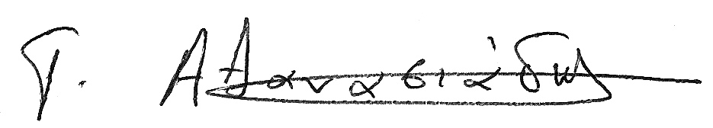
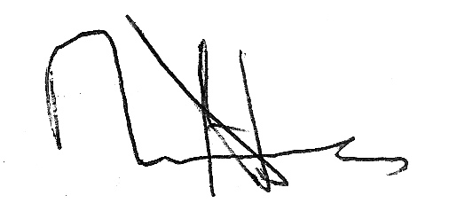
Ο ΠΡΟΕΔΡΟΣ Ο Γ. ΓΡΑΜΜΑΤΕΑΣ

